ООО "ПРОМСПЕЦПРИБОР"
Россия, 117587, г. Москва,
Варшавское шоссе, д. 125, стр.1.
Телефон: (495) 9898529, 6200874.
E-mail: promspecpribor@mail.ru
www.promspecpribor.ru

Заградительный огонь средней интенсивности «ЗОМ-6»
>2000cd, тип «B» и тип «С»,
110VAC ~ 220VAC, 24VDC, 48VDC, IP67
ТУ 3461-001-69016606-2010

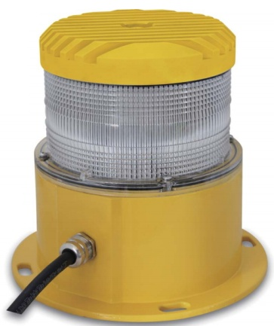

Светосигнальные приборы «ЗОМ-6» это новое поколение авиационных заградительных огней средней интенсивности типа «В» и «С», которые спроектированы с учётом десятилетнего производственного опыта нашего предприятия и бизнес-кейсов лучших специалистов в области телекоммуникаций, строительства и электротехники.
Заградительные огни «ЗОМ-6» выполнены в корпусе из алюминия, пригодны для лёгкого монтажа и эффективной эксплуатации.
Оптическая часть выполнена в виде линзы Френеля, способствует выдачи светового сигнала требуемой силы и в заданных углах. Оптико-физические показатели соответствующим требованиям ICAO и МАК.
Применяются отдельно, либо в комбинации с заградительными огнями низкой интенсивности типа «B» (а именно, огнями ЗОМ-48LED и ЗОМ-80LED).

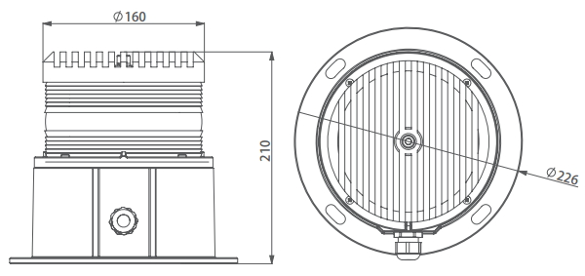

Особенности:

- Уникальная оптическая часть, обеспечивает соответствие требованиям ICAO и МАК.
- Алюминиевый корпус, обеспечивающий превосходный отвод тепла.
- Антивандальное исполнение.
- Применение светодиодов CREE гарантирует продолжительный срок службы.
- Практически не требуют технического обслуживания.
- Крепче аналогов с ксеноновыми источниками света.
- Более низкое электропотребление по сравнению с ксеноновыми аналогами, обеспечивает безопасность сотрудников производящих монтаж.
- Экономичность в долгосрочной перспективе.
- 5 лет гарантии.

Область применения:

- Высотные здания и сооружения
- Дымоходные трубы и градирни.
- Ретрансляционные мачты мобильной связи.
- Установки башенных кранов.
- Мостовые опоры.
- Телебашни.
- Ветровые турбины.

Светотехническая характеристика:
- Источник света – устройство светодиодное полупроводниковое.
- Средний срок службы светодиодного устройства: 80000 часов.
- Излучение: всенаправленное, цвет-красный;
- Пик интенсивности: 2000 кд.
- Вертикальная дивергенция: -1° 950 кд, шаг 0,5°.
- Режим работы: проблесковый или постоянный.

Стандарты:
- ПРИКАЗ РОССАВИАЦИИ № 262 от 25 августа 2015 года.
- ICAO Annex 14, 4th Edition, July 2004
- ICAO medium intensity type B & type C
- FAA AC No. 150/5345-43F,2006
- FAA type L864
Техническое описание:

- Входное напряжение: 110VAC ~ 220VAC, 24VDC, 48VDC.
- Потребляемая мощность: 40W постоянный режим работы; 5W проблесковый режим.
- Линза: оптический поликарбонат с УФ-стабилизатором DOW® (Швейцария).
- Корпус: алюминий.
- Степень защиты: IP67.
- Масса: 4,5 кг.
- Заградительные огни «ЗОМ-6» устойчивы к воздействию: инея, дождя, соляного тумана, динамического действия пыли, вибрационных нагрузок, солнечной радиации, резкой смены температуры (теплового удара).
- Температура окружающей среды: -50 ~ +55°С.
- Относительная влажность: 100%.

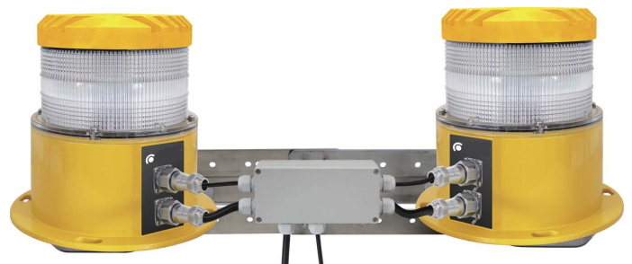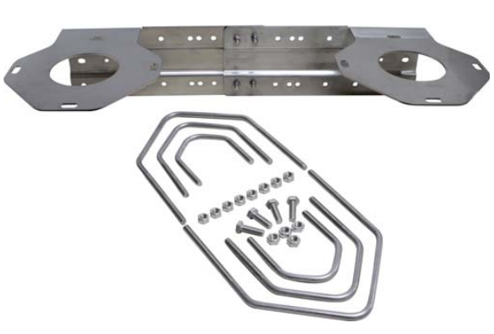

Упаковка:
Упаковка заградительного огня по ГОСТ 23216 для условий хранения 2 (с) ГОСТ 15150. Светильники «ЗОМ-6» упаковывают в транспортную тару, обеспечивающую их сохранность и защиту от механических повреждений и атмосферных осадков.
Техника безопасности:
Для обеспечения безопасности при эксплуатации заградительного огня «ЗОМ-6» запрещается:
- Производить замену лампы на источник света с боле низким показателем силы света;
- Производить любые работы с заградительными огнями «ЗОМ-6» при включённом напряжении;
- Сборку и эксплуатацию заградительного огня с повреждённой изоляцией.
- При монтаже и эксплуатации заградительных огней «ЗОМ-6» необходимо руководствоваться правилами устройств электроустановок (ПУЭ).
Сведения о рекламациях:
Рекламационные претензии предъявляются предприятию-поставщику в случае выявления дефектов и неисправностей, ведущих к выходу из строя заградительных огней «ЗОМ-6» ранее гарантийного срока.

Генеральный директор ООО «ПРОМСПЕЦПРИБОР»

____________________________ А.Е. Потапурченко

